Шахматисты ГБУ «Заря» приняли участие в общегородской мемориально-патронатной акции по уходу за памятниками и захоронениями участников ВОВ
12.02.2020
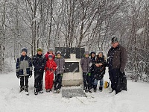
При въезде в город, напротив памятника-монумента на 40-м километре Ленинградского шоссе, в начале Панфиловского проспекта, в декабре 1981 года был установлен железобетонный литой знак «Рубеж-41».
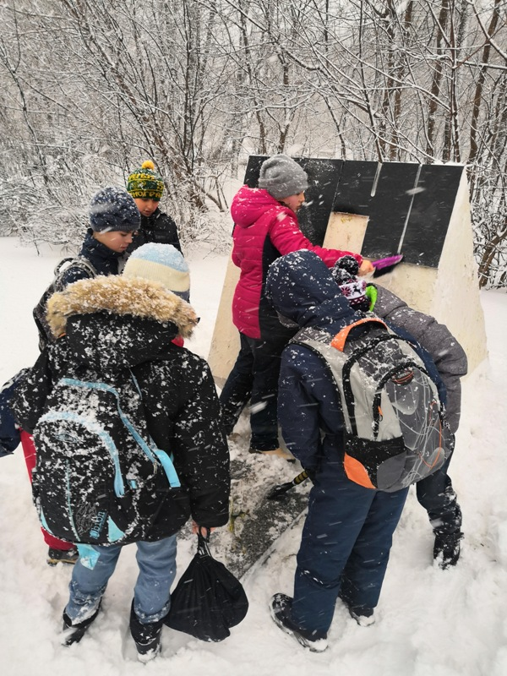
9 февраля ребята, занимающиеся в спортивной секции «Шахматы» ГБУ «Заря» приняли участие в общегородской мемориально-патронатной акции по уходу за памятниками и захоронениями участников Великой Отечественной войны и обороны Москвы и посетили памятный знак «Рубеж 41».

Адрес страницы: http://matushkino.mos.ru/presscenter/news/detail/8686335.html
Управа района Матушкино города Москвы

